Конспект занятия по ФЭМП
Тема: Путешествие в страну Время

Подготовила воспитатель
МБДОУ ЦРР «Жемчужинка» №2 (филиал):
Майорова Анастасия
Владимировна

Конспект занятия по ФЭМП
Тема: Путешествие в страну Время.
Группа: Старшая.
Цель: закреплять знания детей о времени в общем значении (времени суток, времени года, дни недели).
Задачи:
- Продолжать закреплять знания детей о времени суток, времени года и днях недели;
- Упражнять детей в озвучивании временных наименований;
- Развивать логическое мышление, зрительное восприятие и речь;
- Развивать умение анализировать и делать выводы;
- Продолжать развивать умение отвечать на вопросы и задавать их;
- Воспитывать умение работать в группе;
- Воспитывать доброжелательное отношение при работе в коллективе.
Вид деятельности: игра-путишествие;
Методы работы: наглядный, словесный, игровой.
Форма работы: групповая.
Оборудование: картинки, карточки с цифрами, текст стихотворения, значки.
Ход занятия:
- Организационный момент.
- Добрый день, ребята! Сегодня мы с вами будем проводить совсем необычное занятие, вы отправитесь в захватывающее путешествие по стране Времени.
- А отправитесь вы туда на поезде! Садитесь по местам (звучит музыка), поезд отправляется!
2. Основная часть.
- Уважаемые пассажиры, мы прибыли на станцию «Время суток», прошу всех встать со своих мест!
- Ребята, для того, чтобы поезд отправился дальше, в путь, нам с вами нужно выполнить несколько заданий. Но сначала поделимся на две команды и выберем капитанов каждой из команд!
Задание 1. «Укажи верно».
- Итак, первое задание называется «Укажи верно». Перед вами картинки (приложение1) с определёнными временами суток, вам нужно расположить их в правильном порядке и расставить между ними стрелочки, что за чем идёт.
(Анализ проделанной работы, определение команды, которая справилась с заданием)
Задание 2. «Не перепутай».
- Теперь перед вами стоит необычная задача! Испытание называется: «Не перепутай!». В этом испытании должны участвовать все игроки команд. Ваша задача состоит в том, чтобы правильно определять и показывать определённые действия. При этом, вы должны ходить по кругу.
- Когда я произношу слова «утро наступило», то все должны идти по кругу с поднятыми руками;
- Когда я произношу слова «день на улице», то все должны идти по кругу хлопая в ладоши;
-Когда я произнесу слова «вечер пришёл», то все идут на носочках;
- Когда вы услышите слова «ночь пришла», то вы должны сесть.
(Подведение итогов и выбор победившей команды).
- Ребята, а теперь, после успешного прохождения испытаний, мы с вами отправляемся на следующую станцию «Составь неделю».
Задание 3 «Весёлая неделька».
- Перед вами лежат карточки с цифрами от 1 до 7. Цифра 1 – понедельник, цифра 2 – вторник и т.д.
- Участвуют 7 игроков. Каждая команда берёт карточки. Сейчас я буду читать стих, а вы из слов этого стихотворения, должны построиться по порядку дней недели. Стихотворение представлено в Приложении 2.
(Определение победившей команды).
-Теперь садимся на места и отправляемся на последнюю станцию!
Задание 4.
- Теперь последнее испытание! Каждой из команд я дам по две картинки, где нарисованы изображения времён года. Сначала команды должны посовещаться, после чего, капитаны команд должны выйти ко мне и рассказать все признаки времён года, которые я вам дала.
(Делается анализ ответов и определяется победившая команда, которая получает значки).
- Ребята, а теперь садимся на места, в поезд, и отправляемся обратно в группу!
3. Подведение итогов.
- Ребята, куда мы с вами сегодня отправлялись в путешествие?
- Что вы узнали нового?
4. Рефлексия.
- Что вам больше всего понравилось в нашем путешествии?
- В какой-то момент у вас возникали сложности? Где именно?
- Наше путешествие закончено, спасибо вам всем!

ПРИЛОЖЕНИЕ 1
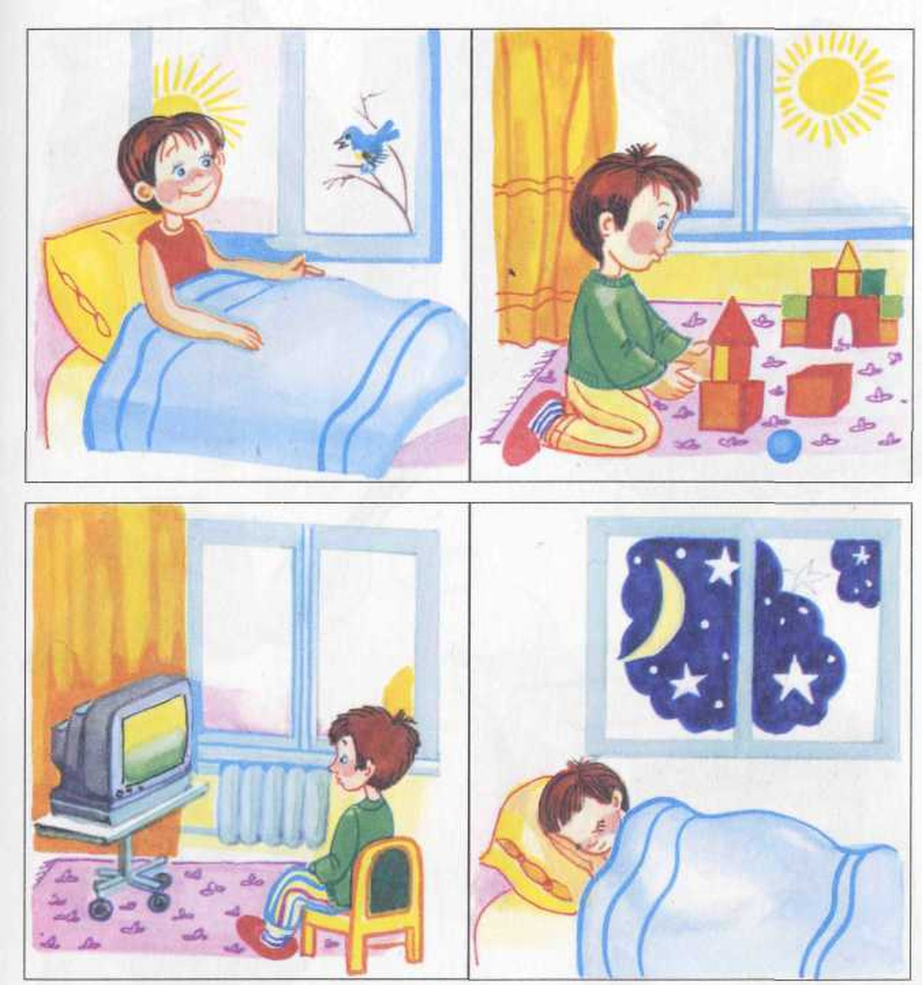
ПРИЛОЖЕНИЕ 2
Жаль, всего семь дней в неделе –
Дел навалом у Емели:
В ПОНЕДЕЛЬНИК на печи
Протирает кирпичи.
Не скучает и во ВТОРНИК –
Он плетёт слону намордник.
Языком молотит в СРЕДУ
И баклуши бьёт соседу.
После дождичка в ЧЕТВЕРГ
Он пускает фейерверк.
ПЯТНИЦА – тяжёлый день:
Тень наводит на плетень.
И СУББОТА не суббота:
У него на мух охота.
Но седьмой настанет день –
Сдвинет шапку набекрень…
Потому что ВОСКРЕСЕНЬЕ –
Это праздник и веселье:
И, улёгшись на печи,
Ест Емеля калачи!
В общем, трудно жить Емеле...
Было б восемь дней в неделе –
Вот тогда бы он успел
Сделать много важных дел!

ЛИТЕРАТУРА
- Логинова О. А. Сборник дидактических игр и упражнений / О. А. Логинова. Кемерово. – 2019. 36 с.
- Ковалько В. И. Азбука физкультминуток для дошкольников / В. И. Ковалько. Москва. – 2005. 174 с.

